Сценарий урока-игры по математике в 5 классе
(по учебнику Истоминой Н.Б.),
посвящённый празднику 23 февраля
«Русский солдат умом и силой богат»
Ведущая.
Здравствуйте, дорогие ребята и гости! Сегодня мы проводим увлекательное состязание, посвященное Дню защитника Отечества. А кто были лучшие защитники Отечества? Конечно, это былинные богатыри и великие полководцы. Но самые главные защитники — это русские воины, которые всегда готовы были охранять свою Родину при надвигающейся опасности. О таких защитниках и песни складывались, и сказки сказывались.

Кто в русской армии герой?
Понятно без подсказки.
А если нет, то наш совет:
Читайте на ночь сказки.
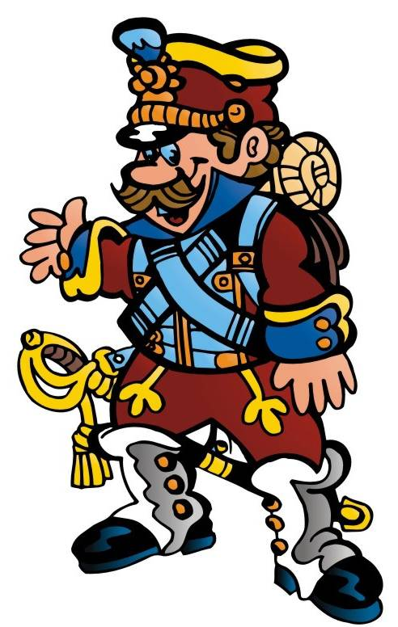
Кто суп варил из топора,
Чертей не раз морочил.
Такого жара им давал,
Проверьте, кто захочет!

Из-за кулис слышится военный марш. Входит строевым шагом Солдат
(скандирует в ритм своему шагу).

Солдат.

Раз-два! Раз-два!
Удалая голова.
Раз-два, раз-два,
Испугаюсь черта с два!
Раз-два! Раз-два,
Это знает стар и млад,
В русской армии герой -
Доблестный солдат!

(Останавливается возле Ведущей и прикладывает руку к козырьку.)

Солдат.
Имею честь доложить: русский солдат Иван Тарабанов прибыл для проведения праздничного мероприятия.

Ведущая.
Ой, Солдат, как хорошо, что ты пришел! Кто лучше тебя сможет наших будущих воинов уму-разуму научить, рассказать им о солдатской смекалке и взаимопомощи!

Солдат.
А насчет помощи не извольте беспокоиться! Недаром в русской армии всегда бытовало правило: сам погибай, а товарища выручай.

Ведущая.
Товарищ, выручай товарища в бою -
Ты жизнь спасешь его, а он спасет твою.

А я думаю, армия России сильна тем, что каждый год вырастают в русских городах и селах новые богатыри, которые в случае опасности всегда смогут встать на защиту родной земли. Верными спутницами и помощницами им были, есть и остаются – женщины. Сегодня, в канун праздника Дня защитника Отечества, мы докажем, что не перевелись еще на Руси богатыри — люди сильные и смелые, а также будущие полководцы — люди смышленые и умные, и спутницы верные всегда рядом с ними будут. Просим команды соревнования занять свои места.

Звучит музыкальная заставка — песня А. Пахмутовой "Богатырская наша сила". Под музыку команды выходят на свои места.

Солдат.
Я так понимаю, военные учения у нас будут.

Ведущая.
Да, почти что так. Позвольте, я представлю наших участников. Справа от меня — команда"Сила", ее командир… (Представляет командира команды) Слева от меня команда "Воля" и ее командир… (Представляет командира команды)

Солдат.
А коли командиры есть, то должен быть и главнокомандующий. Пусть он смотрит внимательно да судит старательно — кто из выступающих ловчее да смекалистее окажется.

Ведущая.
Да, и Совет главнокомандующих у нас имеется. (Представляет членов жюри)

Солдат.
Ну вот, теперь все по правилам.

I. Перетягивание каната

Ведущая.
Внимание, внимание! Начинаем соревнование. И первое задание — простое самое. Старинная русская забава "перетягивание каната". Вот канат. В этом соревновании участвуют все члены команды. Каждый внесет свою лепту в победу. Команды, возьмитесь за концы каната. Кто быстрее ответит на мой вопрос, тот и перетягивает канат к себе на одно деление. Кто быстрее к себе перетянет границу или к кому граница ближе окажется, тот и победил. Приготовились, начинаем тянуть канат изо всех сил по моей команде на счет "три"! Готовы? Слушай мою команду: раз, два, три! Тяни!

Вопросы викторины, кто быстрей ответит
- Третья степень числа. (Куб)
- Цифровой знак, обозначающий отсутствие величины. (0)
- Чему равен вес соли, которую надо съесть, чтобы хорошо узнать человека? (Пуд)
- Шесть квадратов на двенадцати рёбрах. (Куб)
- Единица измерения углов. (Градус)
- Дуэт в кубе. (Восемь)
- Этим математическим способом размножаются простейшие организмы. (Деление)
- Единица со свитой из шести нулей. (Миллион)
- Что такое жидкий килограмм? (Литр)
- Какую часть от часа составляет 5 минут? (5/60 или 1/12)
- Назовите первую женщину – математика, которая писала стихи, повести и пьесы. (Софья Ковалевская)
- Назовите науку о числах. (Арифметика)
- Угол меньше прямого. (Острый)
- Число, показывающее, на сколько равных частей разделено целое. (Знаменатель)
- Числа, употребляемые при счете предметов. (Натуральные)
Подводится итог конкурса. За каждый правильный ответ 5 баллов.

II. Медицина
Ведущая.
Второй конкурс — на смекалку. А ну, Солдат, расскажи нам, в чем будут соревноваться наши участники теперь. Наверное, не зря ты взял с собой свой ранец.

Солдат (снимает ранец).
Да, мои задания вроде бы не сложные, да зато знания от них получаешь полезные. Вот смотрите. Сами знаете, наше дело боевое, походное. А в походе всякое случается: то портянку собьешь да ногу натрешь, то в снегу переночуешь, а утром озноб почуешь. Конечно, сейчас лекарства всякие новомодные есть. А вот в походе неплохо знать, какие полезные растения тебя окружают. Где листок растет целебный, где травиночка.
Ведущая.

Вот вам, команды, по два листика. На одном листике – задания, а на другом ответы. Надо выполнить задания и отметить правильные ответы, а не верные вычеркнуть. Из оставшихся букв сложить название целебного цветочка. А ну, посоветуйтесь да скажите, от какой хвори это растение помогает.
(Отдает каждой команде по набору примеров и карту с ответами, которых больше. Зачеркнуть не нужные ответы и прочитать слово из оставшихся. Объяснить от какого недуга это растение)

- Пользуясь признаком делимости на 4, выбери дробь, которую можно сократить на 4:
$\frac{\text{136}}{\text{213}};\frac{\text{228}}{\text{536}};\frac{\text{12}}{\text{135}}$

$\frac{7}{9};\frac{5}{6};\frac{9}{\text{18}};\frac{\text{11}}{\text{17}}$
- Выберите ту дробь, которую можно сократить:

$\frac{8}{\text{54}};\frac{\text{15}}{\text{81}};\frac{\text{10}}{\text{135}}$
- Сократите дроби и выберите самую большую дробь:

$\frac{9}{\text{33}}и\frac{5}{\text{77}}$
- Выберите самую маленькую дробь:

- Выберите неправильную дробь у которой целая часть в смешанном виде будет большей:
$\frac{9}{2};\frac{\text{15}}{4};\frac{\text{75}}{\text{14}}$

$\frac{\text{15}}{7};\frac{8}{5};\frac{\text{15}}{5};\frac{\text{12}}{8}$
- Даны дроби: . Выбери ту, которую можно записать в виде натурального числа.
$\frac{3}{4}\text{км}=\text{.}\text{.}\text{.}м$
- Вставь пропущенное число:

75
750

и
с
к
а
т
о
г
р
о
н
$\frac{\text{228}}{\text{536}}$$\frac{9}{\text{18}}$$\frac{\text{15}}{\text{81}}$$\frac{5}{\text{77}}$$\frac{\text{75}}{\text{14}}$$\frac{\text{15}}{5}$$\frac{9}{\text{33}}$$\frac{\text{136}}{\text{213}}$$\frac{\text{228}}{\text{536}}$$\frac{\text{15}}{\text{81}}$$\frac{\text{13}}{7}и\frac{9}{7}$$3\frac{4}{\text{15}}и4\frac{7}{\text{15}}$$\frac{5}{7}и\frac{9}{2}$$\frac{\text{35}}{\text{80}}и\frac{\text{81}}{\text{81}}$

р | е | о | м | н | а | ш | и | к | а
$\frac{\text{15}}{\text{81}}$ | $\frac{9}{\text{33}}$ | $\frac{9}{\text{18}}$ | $\frac{\text{228}}{\text{536}}$ | 750 | $\frac{\text{75}}{\text{14}}$ | $\frac{5}{\text{77}}$ | $\frac{\text{136}}{\text{213}}$ | $\frac{\text{15}}{5}$ | 750

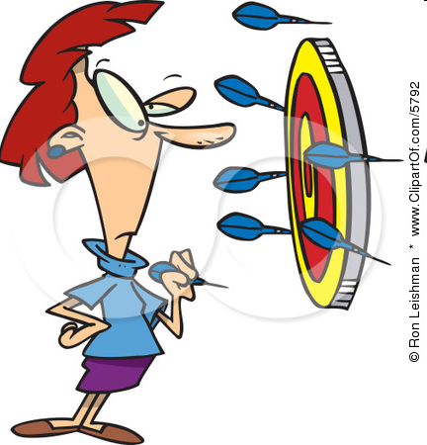
III. Метание в цель
Ведущая.
А у нас новое состязание. Пусть из каждой команды выйдут мастера, у которых глаз верный да рука меткая. Объявляем соревнование по метанию дротиков. Команды чередуются в кидании дротиков. (Каждый член команды кидает дротик в карточку с номером 5, 10 или 15, решает сам этот пример. Если ответ верный, то команде засчитывается такое количество баллов, которое указано на карточке)
Сравните дроби

Сравните дроби

Сравните дроби

Сравните дроби

Сравните дроби

Сравните дроби

Сравните дроби

Сравните дроби

Сравните дроби
Сравните дроби
Сравните дроби
Сравните дроби
Сравните дроби
Сравните дроби
Сравните дроби
Сравните дроби

Подводится итог этого испытания, подсчитывается количество баллов.

Солдат.
А что — без песен, как говорится, мир пресен. Да только какую же песню вам исполнить? Давайте лучше попросим зрителей, пусть от болельщиков каждой команды выйдут желающие, которые хотят помочь своей команде.

Девушки исполняют частушки

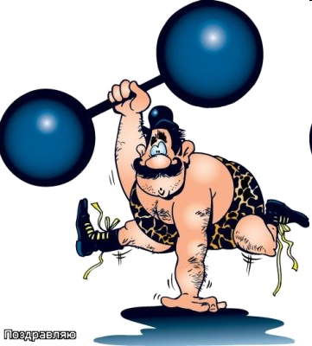
IV. Гиревыжимание
Солдат
А теперь прошу выйти к нам самых сильных членов команд. Начинаем соревнование на спортивное гиревыжимание. Кто больший вес поднимет, тот и победил.
Ведущая
Командам необходимо поднять как можно больше веса, чтобы победить. Поднимаете одну гирю, решаете, а потом поднимаете следующую и т.д. пока не выйдет время, отведённое на конкурс.
Команды, готовы? Начали! (Участники команд выбирают гирю с любым весом, на ней с обратной стороны задача. Решают её и выбирают следующую. Так до тех пор, пока не закончится время, отведённое на конкурс. В итоге подсчитываются массы гирь)
Сравните дроби: | Переведите смешанное число в неправильную дробь:  $2\frac{5}{6}$ | $3\frac{1}{8}$Переведите смешанное число в неправильную дробь:
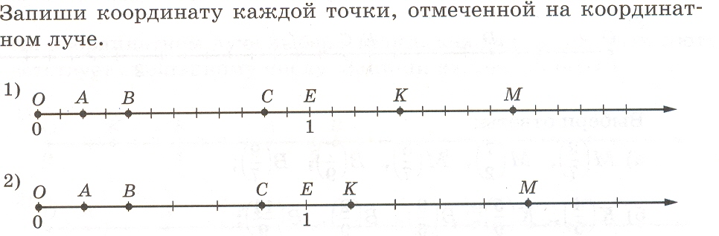  Запишите координату каждой точки, отмеченной на координатном луче. | Запишите координату каждой точки, отмеченной на координатном луче. | Сравните дроби:

 | $\frac{2}{3}$$\frac{7}{8}$Максим прочитал книгу за два дня. Сколько страниц в книге, если в первый день он прочитал 50 страниц, что составляет всей книги? | $\frac{2}{3}$Боря прошёл 6 км. Это составило всей дороги от деревни до города. Сколько километров осталось пройти Боре?
 | Туристы прошли маршрута.  Какое расстояние осталось пройти туристам, если длина маршрута 56 км? | $\frac{2}{7}$Миша израсходовал на покупку тетрадей своих денег.  Сколько денег осталось у Миши, если у него было 140 рублей?

Подводятся итоги конкурсов
Звучит продолжение песни «Боготырская наша сила» (со слов «Нет не перевелись ещё на Руси богатыри…)

Ведущая.
Мы завершили наш конкурс, посвященный Дню защитника Отечества. Мы убедились, что его участники — народ смелый и сильный, умный и находчивый. Давайте закончим нашу встречу словами Александра Невского: "Идите и скажите во всех краях, что Русь жива! Пусть приезжают к нам с миром. Но кто с мечом к нам придет, от меча и погибнет! На том стояла, и стоять будет земля Русская ".

Солдат.
Здравия желаю. До новых встреч!
НОУ «Школа-интернат №23 ОАО «РЖД»
______________________________________
Урок-игра по математике
в 5 классе
(по учебнику Истоминой Н.Б.)
Русский солдат умом и силой богат


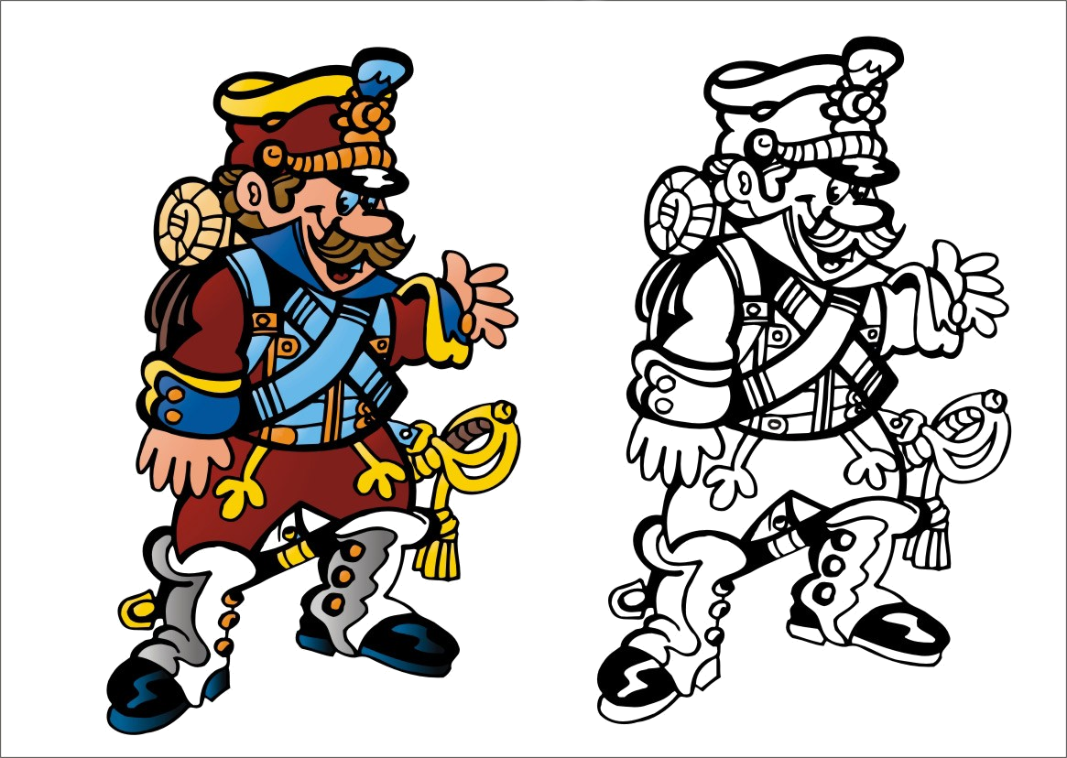
Разработка учителя математики
Нечаевой Светланы Анатольевны

2011 год

